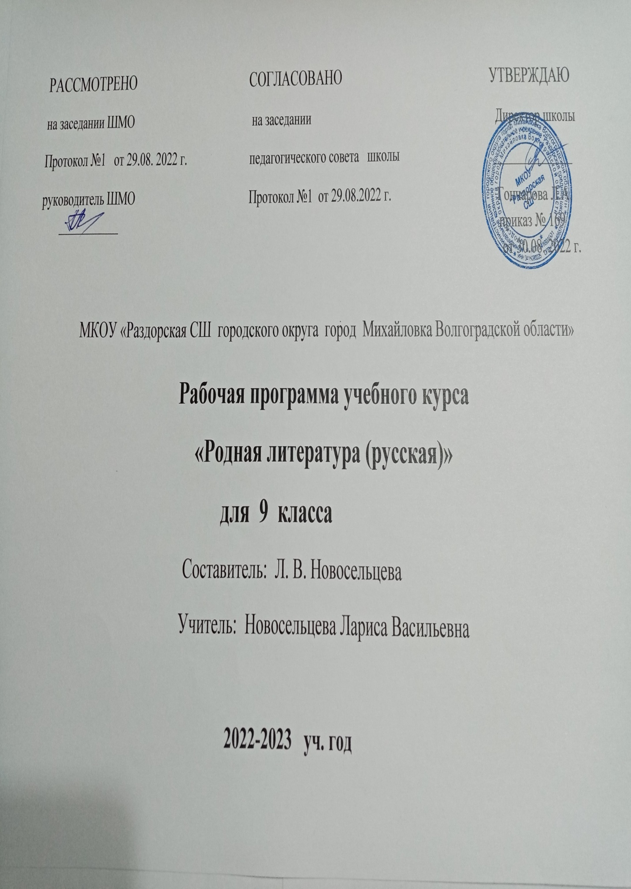
Пояснительная записка
Литература – учебный предмет, направленный на получение знаний о литературных произведениях, освоение общекультурных навыков чтения, восприятия и понимания текстов родной литературы, развитие образного, ассоциативного и логического мышления. Знакомство с произведениями словесного искусства нашей страны расширяет представления обучающихся о богатстве и многообразии художественной культуры, духовного и нравственного потенциала России. Через литературу передаются от поколения к поколению нравственные и эстетические традиции родной (русской) культуры.
Главными целями изучения предмета «Родная литература (русская)» являются:
- формирование духовно развитой личности, обладающей гуманистическим мировоззрением, национальным самосознанием и общероссийским гражданским сознанием, чувством патриотизма;
- развитие интеллектуальных и творческих способностей обучающихся, необходимых для успешной социализации и самореализации личности;
- постижение произведений отечественной литературы, их чтение и анализ, основанный на понимании образной природы искусства русского слова, связи искусства с жизнью;
- поэтапное, последовательное формирование умений вдумчиво читать, комментировать, анализировать и интерпретировать художественный текст;
- овладение возможными алгоритмами постижения смыслов, заложенных в произведении, и создание собственного текста;
- овладение важнейшими общеучебными умениями: формулировать цели деятельности, выдвигать гипотезу исследования, планировать свою деятельность, осуществлять библиографический поиск, находить и обрабатывать необходимую информацию из различных источников, включая Интернет.
Основными задачами изучения предмета «Родная литература (русская)» являются:
- воспитать духовно-развитую личность, способную к культурной самоидентификации, обладающую гуманистическим мировоззрением, общероссийским гражданским сознанием, чувством патриотизма;
- воспитать любовь к родной (русской) литературе и культуре, формировать потребность в систематическом чтении книг, в том числе курских писателей;
- формировать умения воспринимать, анализировать, критически оценивать прочитанное, создавать развернутые высказывания аналитического и интерпретирующего характера;
- осознавать художественную картину жизни, отраженную в литературном произведении, на уровне интеллектуального осмысления;
- овладевать умениями творческого чтения и анализа художественных произведений с привлечением необходимых сведений по краеведению, теории и истории литературы, многоаспектного диалога с автором произведения, с разнообразными читательскими позициями;
- развивать коммуникативно-эстетические способности через активизацию речи, исследовательскую и творческую рефлексии.
Планируемые результаты
В соответствии с требованиями ФГОС система планируемых результатов – личностных, метапредметных и предметных – устанавливает и описывает типы учебно-познавательных и учебно-практических задач, которые осваивают обучающиеся 9-х классов, выделяя среди них государственную итоговую аттестацию выпускников.
В результате изучения получат дальнейшее развитие личностные, регулятивные, коммуникативные и познавательные универсальные учебные действия, учебная (общая и предметная), ИКТ-компетентность обучающихся; будут заложены основы формально-логического мышления, рефлексии.
В ходе изучения учебного предмета «Родная литература (русская)» обучающиеся приобретут опыт проектной деятельности как особой формы учебной работы, способствующей воспитанию самостоятельности, инициативности, повышению мотивации и эффективности учебной деятельности.
Обучающиеся приобретут устойчивый навык осмысленного чтения; овладеют различными видами и типами чтения: ознакомительным, изучающим, просмотровым, поисковым и выборочным; выразительным чтением; коммуникативным чтением вслух и про себя; учебным и самостоятельным чтением; будут способны выбрать стратегию чтения, отвечающую конкретной учебной цели
КАЛЕНДАРНО-ТЕМАТИЧЕСКОЕ ПЛАНИРОВАНИЕ УРОКОВ РОДНОЙ ЛИТЕРАТУРЫ (РУССКОЙ) В 9 КЛАССЕ
№  п/п | Раздел | Тема | Количество часов
1 | Введение | Шедевры литературы и наше время | 1
2 | Древнерусская литература | Тема «Слова..» в лирике русских поэтов | 1
2 | Литература XVIII века | Г. Р. Державин «Властителям и судьям». Сочетание возвышенного с обыденным. | 1
3 |  | Н. М. Карамзин. Лирика «К соловью». Мир природы и психологическая характеристика героев | 1
4 |  | Золотой век русской поэзии. В.А. Жуковский, К. Н. Батюшков, А.С. Пушкин, Н.М. Языков, А. В. Кольцов, Е. А. Баратынский | 1
5 |  | Обобщение изученного по теме «Совершенство поэтического мастерства поэтов Золотого века» | 1
6 |  | Контрольная работа по теме «Литература 18 века» | 1
7 | Литература XIX века | А. С. Грибоедов «Горе от ума». Сатирическое изображение жизни и нравов московского дворянства | 1
8 |  | «Фамусовская» Москва | 1
9 |  | Любовная лирика А. С. Пушкина | 1
10 |  | Философские размышления о жизни в лирике А. С. Пушкина | 1
11 |  | Сущность творчества. Тема поэта и поэзии.  А. С. Пушкин «Поэт» | 1
12 |  | А. С. Пушкин «Маленькие трагедии», «Моцарт и Сальери». Гений и талант. Злоба и зависть как вечные «черные» спутницы гения | 1
13 |  | Мотив трагедии поколения в лирике  А. С. Пушкина | 1
14 |  | Реалистическое и романтическое в романе «Герой нашего времени» М. Ю Лермонтова | 1
15 |  | Н. В. Гоголь. «Мертвые души». Помещики и чиновники в поэме и приемы создания их образов | 1
16 |  | «Живая Русь» в поэме Н. В. Гоголя «Мертвые  души». Лирические отступления | 1
17 |  | Ф. И. Тютчев. Любовна лирика. Философские миниатюры | 1

